**Гузенко А.М. Группа 7.2.**

Лабораторная работа №3

Продукционные и Семантические модели

**Цель**

Построить продукционную и семантическую модели представления знаний в предметной области.

**Задание**

Построить продукционную и семантическую модели представления знаний в предметной области “Автозаправка”.

**Выполнение работы**

1. Построим продукционную модель представления знаний в предметной области.
   1. Обязательное действие – заправка машины и оплата топлива. Есть два целевых действия “заправить машину” и “оплатить топливо”.
   2. Прежде чем заправить машину на заправку нужно приехать, подъехать к колонке, залить нужное топливо, оплатить. Кроме того, нужно выбрать на какую заправку ехать. Значит цепочка промежуточных действий: “выбор заправки и путь туда”, “заправить машину”.
   3. Прежде чем ехать на заправку, нужно убедиться, что есть необходимая сумма денег. Выбор заправки обычно обуславливается ее близостью. На заправках работают заправщики, которые заправят машину. Значит вначале идут действия, позволяющие выбрать автозаправку, затем характеризующие автозаправку, а уже после заправка машины и оплата топлива.
   4. Пусть в задаче будет две заправки: “Лукойл” и “Газпромнефть”. На первой будет заправщик “Сергей” и на этой заправке обычно очередь, на второй заправке работает заправщик “Василий” и очереди обычно нет или она небольшая.
   5. Вышеописанное можно преобразовать в следующие предложения типа “Если, то”.
      1. Если субъект хочет заправиться и у субъекта достаточно денег на нужный тип и объем топлива, то субъект может поехать на заправку.
      2. Если субъект ближе к заправке “Лукойл”, чем к “Газпромнефть” и субъект может поехать на заправку, то субъект едет на заправку “Лукойл”.
      3. Если субъект ближе к заправке “Газпромнефть”, чем к “Лукойл” и субъект может поехать на заправку, то субъект едет на заправку “Газпромнефть”.
      4. Если субъект приехал на заправку “Лукойл” и на заправке работает Сергей, то машину будет заправлять Сергей.
      5. Если субъект едет на заправку “Газпромнефть” и на заправке работает Василий, то заправлять машину будет Василий.
      6. Если субъект приехал на заправку “Лукойл”, то заправка займет 10 минут.
      7. Если субъект приехал на заправку “Газпромнефть”, то заправка займет 5 минут.
      8. Если машина заправлено, то после заправки, или в ее время, субъект должен оплатить заказ.

Введем обозначения для фактов (Ф), действия (Д) и продукции (П). Тогда

Ф1 = субъект хочет заправиться.

Ф2 = у субъекта достаточно денег.

Ф3 = субъект ближе к “Лукойл”, чем к “Газпромнефть”.

Ф4 = на заправке “Лукойл” работает Сергей.

Ф5 = на заправке “Газпромнефть” работает Василий.

Ф6 = субъект выбрал топливо.

Д1 = субъект может поехать на заправку.

Д2 = субъект едет на заправку “Лукойл”.

Д3 = субъект едет на заправку “Газпромнефть”.

Д4 = субъект подъедет к бензоколонке через 10 минут.

Д5 = субъект подъедет к бензоколонке через 5 минут.

Д6 = у субъекта заправляет машину Сергей.

Д7 = у субъекта заправляет машину Василий.

Д8 = после заправки субъект должен оплатить топливо.

П1 (5, Ф1 и Ф2) = Д1

П2 (4, Ф3 и Д1) = Д2

П3 (4, не Ф3 и Д1) = Д3

П4 (3, Д2) = Д4

П5 (3, Д3) = Д5

П6 (2, Ф4 и Д4 и Д2) = Д6

П7 (2, Ф5 и Д5 и Д3) = Д7

П8 (1, Д6 или Д7) = Д8

* 1. Для отображения взаимосвязей продукции построим граф.

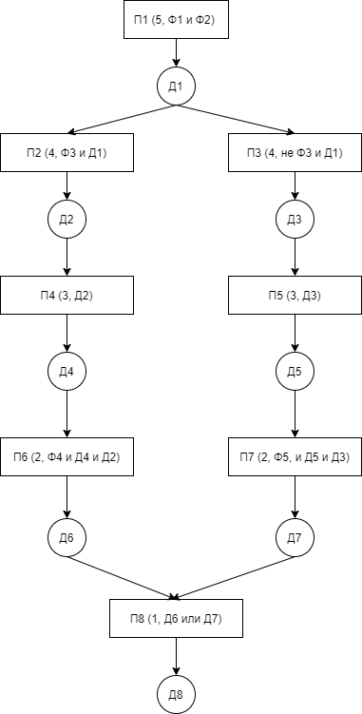

1. Построим семантическую модель представления знаний в предметной области.
   1. Ключевые понятия данной предметной области – заправка, тот, кто посещает заправку (клиент) и те, кто обслуживает заправку (заправщик, кассир, для примера возьмем заправщика). У заправщиков и клиентов есть общие характеристики, поэтому целесообразно выделить общее абстрактное понятия – человек. Продукцией заправки является топливо, которое заправляет в машину клиент.
   2. У этих объектов есть определенные свойства и атрибуты. Например, заправки располагаются по определенным адресам, каждый вид топлива имеет свою цену. Поэтому добавим вершины “Адрес” и “Цена”.
   3. Определим для имеющихся вершин отношения и их типы.
   4. Добавим знание о конкретных фактах решаемой задачи. Пусть имеется две заправки “Лукойл” и “Газпромнефть”, в первом работает заправщик Сергей, во втором Василий. Клиент решил поехать на заправку “Лукойл” и попросил заправить машину АИ-95 за 45 руб./л. Также известны адреса этих заправок и их специфика.
   5. Построим граф для отображения связей.

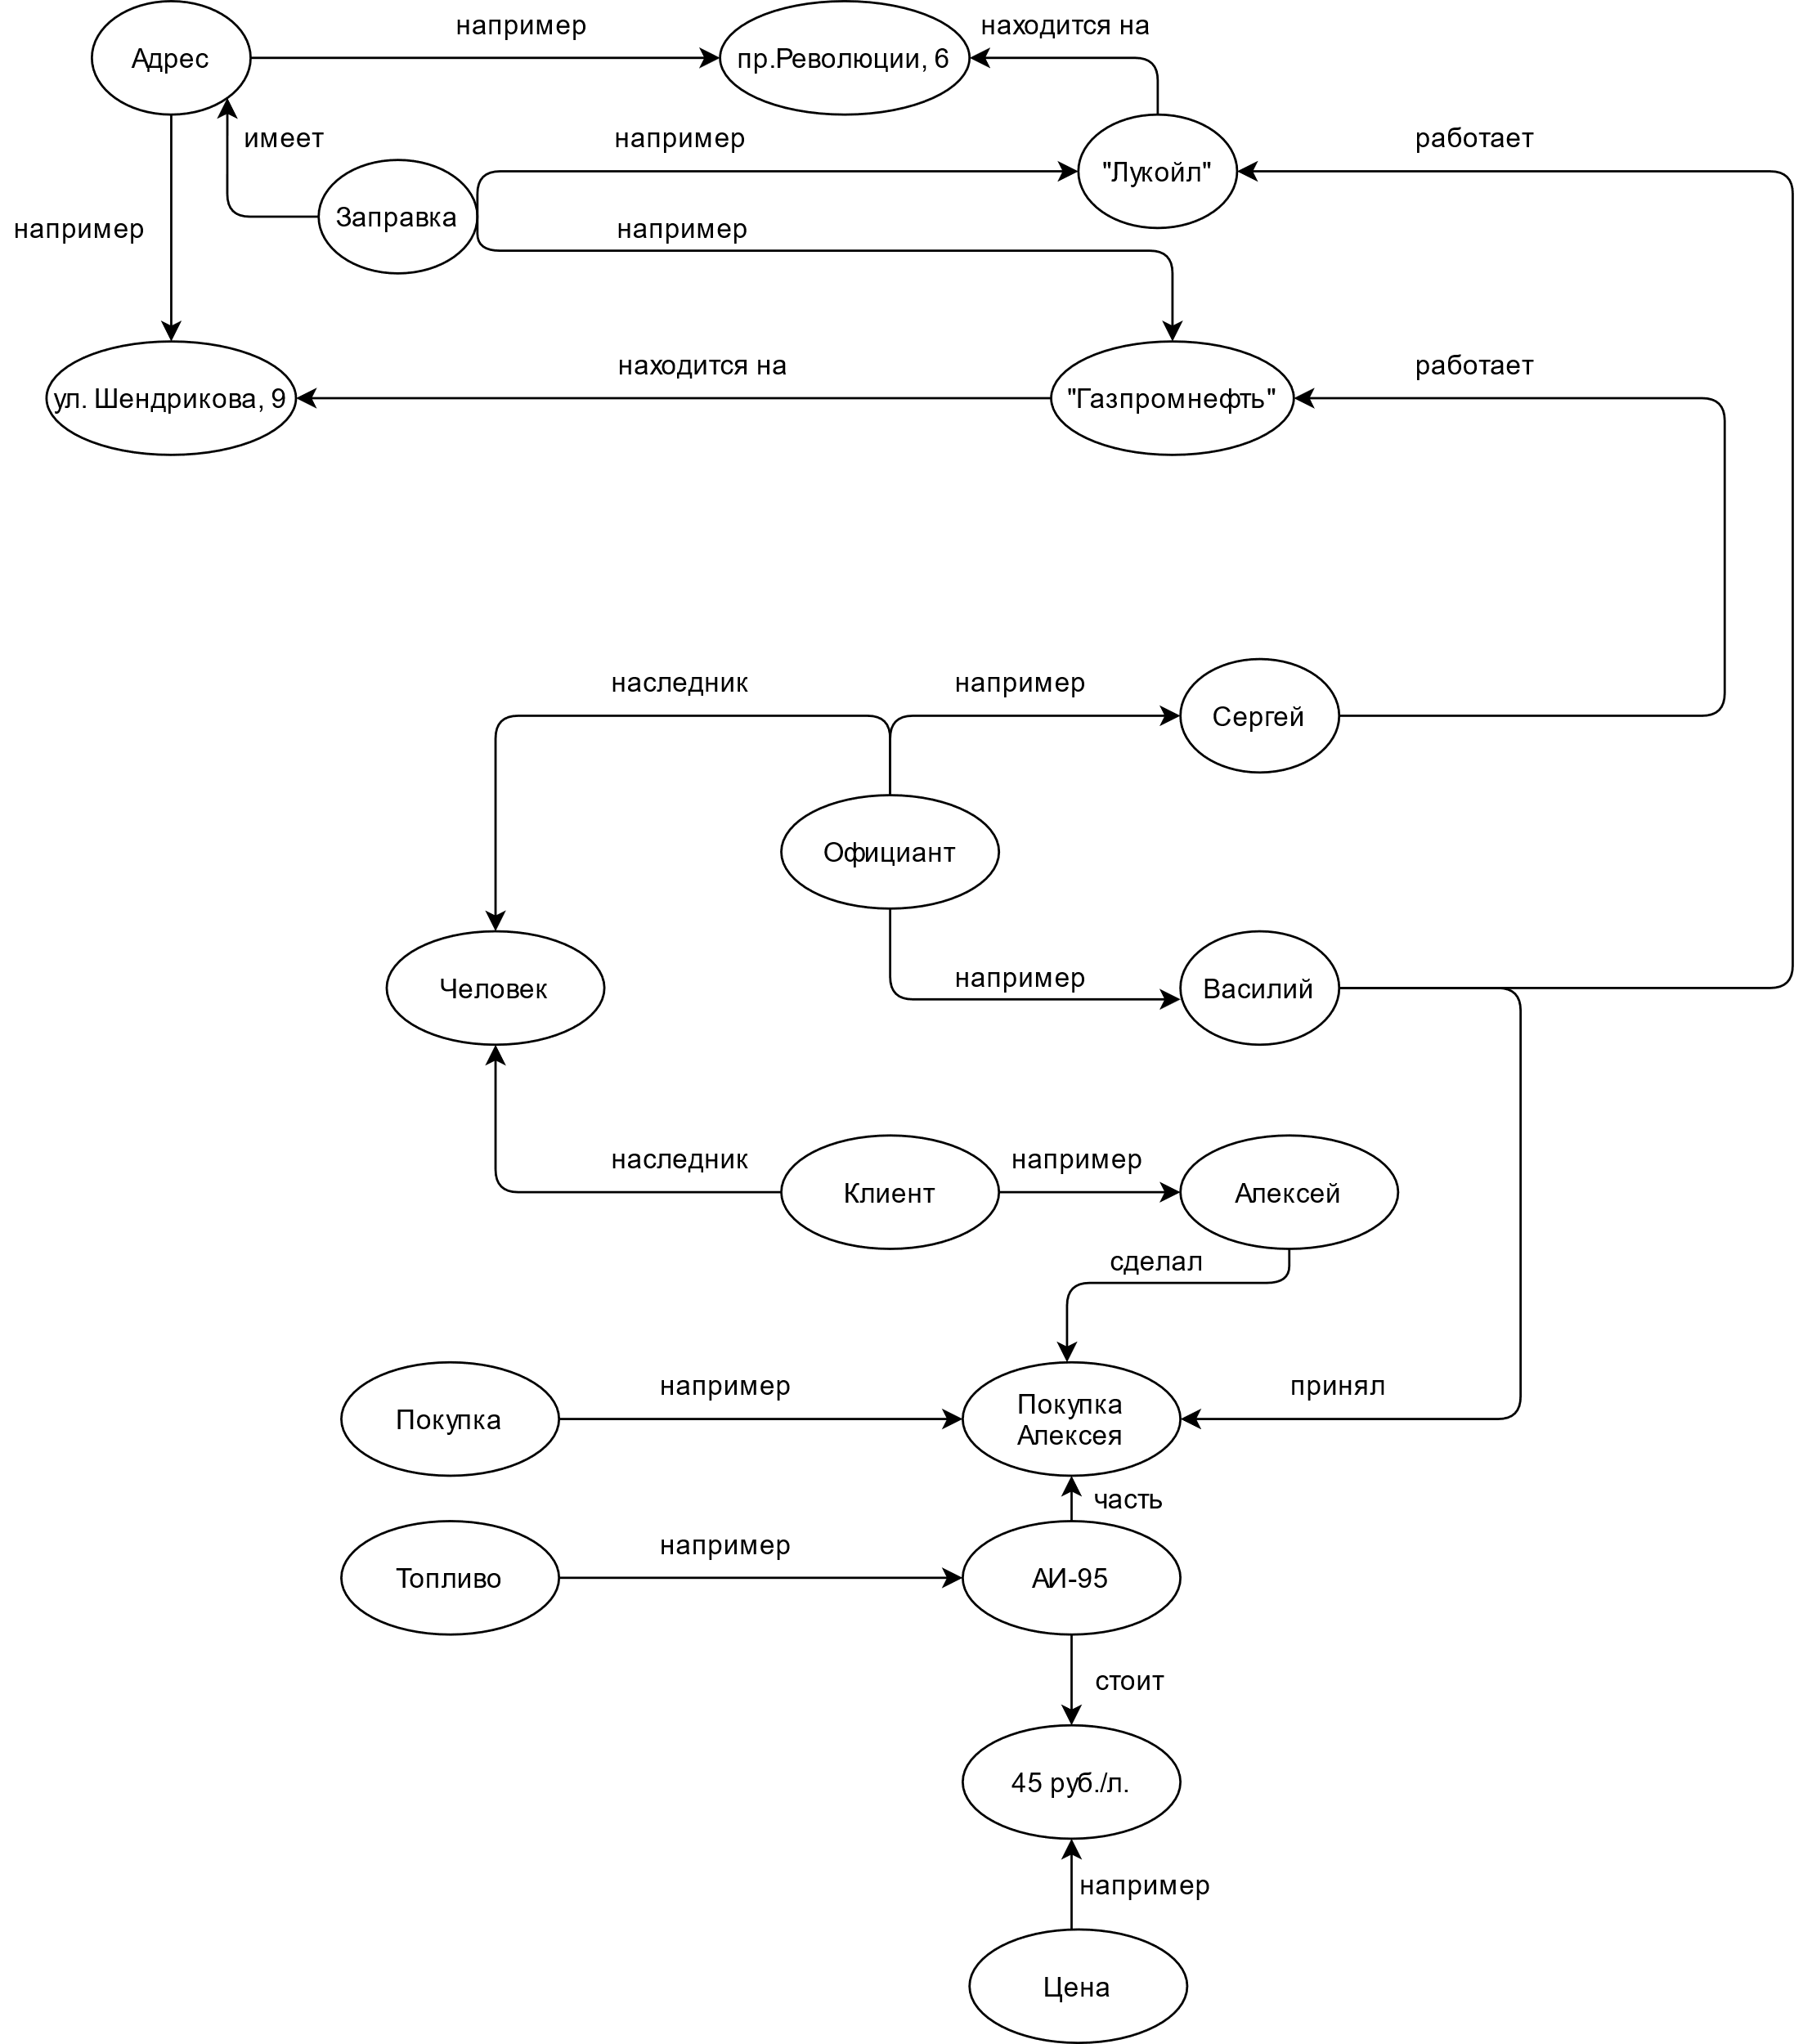

**Вывод**

Проделав данную лабораторную работу, я построил продукционную и семантическую модель для предметной области “Автозаправка”.